Тема : Эндәш сүзләр һәм аларның белдерелүе.
Дәреснең максаты:
1. Хәлләр турында белемнәрне ныгыту.
2. Укучыларны эндәш сүзләрне таба һәм аларга хас
үзенчәлекләрне таный белергә өйрәтү.
3. Күзәтүчәнлекләрен, фикерләү, чагыштыра белү сәләтләрен,
сөйләм телләрен үстерү, гаиләдә үзара аралашуда ягымлы эндәш
сүзләр кулланырга өйрәтү .
4. Туган як, туган җиргә, татар теленә ихтирам тәрбияләү,
укучыларда бер-берсенә хөрмәт хисе булдыру.
Җиһазлау: дәреслек, таратма материал, кагыйдәләр таблицасы.

Дәрес барышы.

I.Оештыру ( уңай психологик халәт тудыру).
-Хәерле көн.Саумысыз,балалар. Бүген бездә татар теле дәресе.Дәрестә актив катнашып утыруыгызны телим.
II. Белемнәрне актуальләштерү.
-Үткән дәрес материалын искә төшереп китик. Хәзер мин сезгә хәлләр темасы буенча тестлар таратам,сезгә 5минут эчендә җавап бирергә кирәк.
(тестлар таратыла)
III.Уку мәсьәләсен кую.
Дәфтәрләрне ачып, число язабыз.
Унҗиденче декабрь.
Эндәш сүзләр һәм аларның белдерелүе.
Сыйныф эше.
IV. Яңа теманы аңлату.

1.Сораулар буенча әңгәмә.
- Җөмләнең нинди кисәкләре була?
-Җөмләнең баш кисәкләре дип нәрсәне атар идегез?
-Җөмләнең нинди иярчен кисәкләрен беләсез?
-Ни өчен алар иярчен кисәкләр дип аталганнар ?
-Мәгънәләре ягыннан хәлләр нинди төркемчәләргә бүленәләр?
-Хәлләр күп очракта җөмләнең нинди кисәген ачыклап киләләр?
2.Нәтиҗә ясау.
Җөмләдә, баш һәм иярчен кисәкләрдән тыш, сөйләүченең чынбарлыкка, тыңлаучыга, җөмлә эчтәлегенә һәм төзелешенә мөнәсәбәтен белдерә торган кисәкләрне модаль кисәкләр дип атыйлар. Җөмләнең модаль кисәкләренә эндәш һәм кереш сүзләрне, кереш җөмләләрне кертәләр. Бу кисәкләр җөмлә һәм мәгънә ягыннан интонация аша бәйләнеп киләләр. Аларга сорау куелмый.(схема белән эшләү)
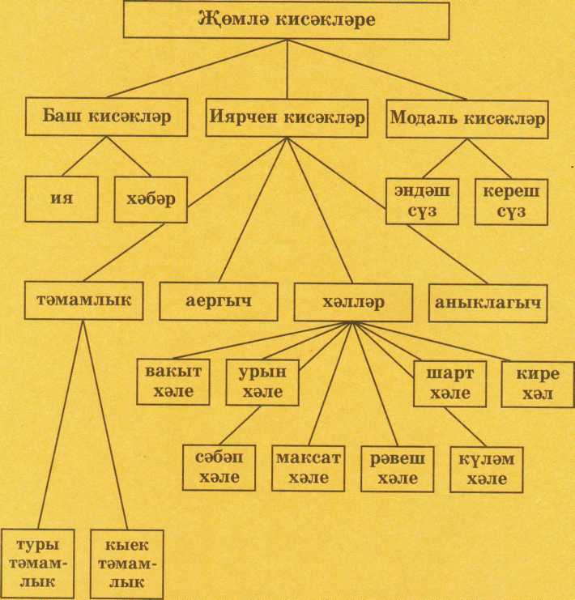

Хәзер тактага язылган өзекләрне укып китик. Сөйләмнең кемгә яки нәрсәгә төбәп әйтелгәнлеген аңлатыгыз. Ул сүзләрнең нинди интонация белән укылуына һәм алар янында нинди тыныш билгеләре куелуына игътибар итегез.Тикшерелгән җөмләләрдән чыгып, эндәш сүзләрнең кагыйдәсен чыгарып карарбыз.
1. И туган тел, и матур тел,
Әткәм- әнкәмнең теле!
Дөньяда күп нәрсә белдем
Син туган тел аркылы.
2.Машинист дус, йә син паровозны
Акрынайтыр идең беразга,
Синең белән барган пассажирлар
Республикам аша узганда. (Г.Сәләм)
3.Сыздырт, курай, үткән кайгыларны,
Өздерт, курай, йөрәккәй кылларын;
Сиздерт ,курай, кайнар тойгыларны,
Сөйдерт, сөйләп башкорт моңнарын.(Ш.Бабич)
-Әйе, укучылар, дөрес нәтиҗә ясый алдыгыз.
(Укытучы эндәш сүзләргә билгеләмә бирә).
Сөйләм төбәлгән затны яки предметны белдерә торган сүз яки сүзләр тезмәсе эндәш сүз дип атала.
Эндәш сүз һәрвакыт икенче зат белән бәйләнгән була. Мәсәлән: Малай,кайтырга уйламыйсыңмы?
Эндәш сүзләр җөмләнең теләсә кайсы урынында килә алалар.
Составы ягыннан җыйнак һәм җәенке булалар.
Кешедән кала башка предметларга эндәшү күренешен сынландыру диләр.
Эндәш сүзләр җөмләнең башка кисәкләреннән өтерләр белән аерыла.
Эндәш сүзләрне җөмләдә таный белергә, сөйләмдә дөрес кулланырга тиешбез.

Искәрмәләр.
- Эндәш сүзле җөмләдә зат алмашлыгы белән белдерелгән ия һәрвакытта да әйтелми.Аны хәбәр аша белеп була. Мәсәлән: Ай,һай,әти, озак йөрдең җөмләсендә ия (син) әйтелмәгән. Моннан чыгып кына әти сүзен ия дип карарга ярамый.
- Җөмләдә зат алмашлыгы бервакытта да эндәш сүз була алмый. Мәсәлән: Ярышка сез дә барасыз җөмләсендә сез алмашлыгы ия була.
V. Теманы ныгыту.
1. Дәреслек буенча эш.
94-95 нче битләр
158 нче күнегү.(телдән)
160 нчы күнегү.(язма)
2. Нәтиҗә ясау.
VI. Дәрескә йомгак ясау.
Тактага язылган өзекне сәнгатьле итеп укып чыгыгыз һәм шигырьдәге эндәш сүзләрне табыгыз.
(Г.Сәгыйровның шигырь юлларыннан өзек)
Кадерлем,назлым,сөеклем,
Карлыгачым,былбылым;
Җаным-бәгърем,күгәрченем,
Таң йолдызым, күз нурым!
Алтыным,кояшым,аем,
Якыным,сөйгән ярым;
Гүзәлем,гөлем,матурым,
Шатлыгым,кайгы-зарым...
Г.Сәгыйров

Укытучы
– Бары тик эндәш сүзләр ярдәмендә дә нинди матур шигырь юллары тезеп була икән.
Билгеләр кую.
VI. Өй эшен аңлату.
161 нче күнегү.

